Краткое описание "Магазин электронной техники"
Покупатель производит запрос у продавца, при наличии товара происходит продажа и списание товара со склада. Также покупатель может оформить заявку на товар. Кладовщик формирует информацию о состояние склада на основе документации. Далее отдел закупок анализирует потребность и составляет заявку на закупку товара. После получения товара от поставщика продукция проверяется и отправляется на складирование.

Стиль гид
Шрифт - Serifiqo 4F Free Capitals
Цвет основной - #FFFFFF
Цвет для дополнительного фона - #FEFFB7
Цвет для кнопок - #03DAC5

Gogs
http://192.168.1.20:3000/
Логин ProbUserXX Пароль ProbUserXX
где XX - номер вашего рабочего места.
Сессия 1
Наименование репозитория | Наименование ветки | Раздел задания
Desktop | S_1 | Основное приложение

Проектирование реляционного хранилища данных
На основе описания предметной области Вам необходимо спроектировать ER-диаграмму для будущей системы. Обязательна 3 нормальная форма с обеспечением ссылочной целостности. При разработке диаграммы обратите внимание на согласованную осмысленную схему именования, создайте необходимые первичные и внешние ключи, определите ограничения внешних ключей, отражающие характер предметной области. Сохраните файл с диаграммой в удобном для вас формате (PDF или Visio), используя в качестве названия следующий шаблон: ERD_XX, где XX - номер вашего рабочего места.
Словарь данных
Для диаграммы ER необходимо создать словарь данных – набор информации, описывающий, какой тип данных хранится в базе данных, их формат, структуру и способы использования данных. Обратите внимание на соответствие вашей диаграммы и словаря данных. Используйте подходящие типы данных, ограничения и форматы. Отразите в документе ограничения, определенные в таблицах, включая первичные ключи, отношения внешнего ключа с другими таблицами и ненулевые ограничения. Не забудьте сделать необходимые пояснения и комментарии к неоднозначным полям. В качестве шаблона словаря необходимо использовать файл DataDictionary_Template.xlsx. Сохраните итоговый документ со словарем данных в удобном для вас формате (PDF или Excel), используя в качестве названия следующий шаблон: DD_XX, где XX - номер вашего рабочего места
Разработка базы данных и импорт
Заказчик системы предоставил файлы с данными для переноса в новую систему. Подготовьте данные файлов для импорта и загрузите в разработанную базу данных.

Разработка базы данных и импорт
Заказчик системы предоставил файлы с данными для переноса в новую систему. Подготовьте данные файлов для импорта и загрузите в разработанную базу данных.
Разработка Desktop-приложения
При запуске приложения окно входа – первое, что видит пользователь (рисунок 1). На ней пользователю предлагается ввести свой логин и пароль. При вводе пароль пользователя должен быть скрыт. При этом необходимо предусмотреть возможность просмотра пароля при наведении на него.
После первой неуспешной попытки входа, система выдает сообщение о неуспешной авторизации, сбрасывает пароль пользователя. При успешном входе появляется всплывающее сообщение об успешной авторизации.
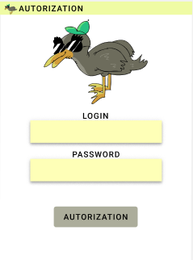
Рисунок 1 - Окно «Авторизация»
В базе данных хранятся логин, пароль, который формируется убиранием инициалов и роль пользователя.
Если пользователь вошел под ролью «Продавец» то перед ним открывается окно (рисунок 3), которое содержит в себе следующие данные:
- статус пользователя (роль, ФИО, продолжительность сеанса, изменяется в реальном времени каждые 5 секунд);
- ассортимент товара магазина и их фактическое наличие в магазине (цифрой указывается количество на складе при магазине);
- поиск по артикулу товара, наименованию товара;
- фильтрация по категориям товара;
- просмотр информации о товаре (с изображением), с указанием наличия товара на складах.
- Корзину с товарами с указанием с какого склада будет доставлен товар с возможность удаления товара из корзины.
Пояснение: При нажатии на кнопку корзина, продукт появляется в блоке check, при нажатии на крестик – убирается из блока
Как только покупатель определится с товаром он может его приобрести для этого ему необходимо нажать на кнопку «PAY» и перед ним откроется окно продажи (рисунок 4).
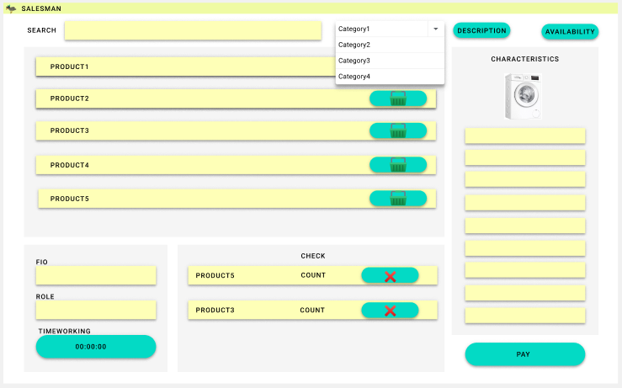
Рисунок 2 - Окно «Продавец»
В нем он может выбрать способ оплаты, а также ввести бонусную карту клиента.

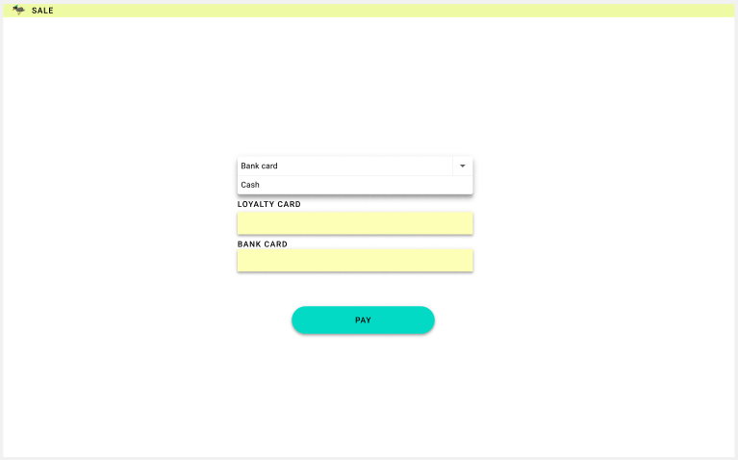
Рисунок 3 - Окно «Продажи»
После успешного ввода данных должен формироваться чек, с возможность сохранения в pdf (рисунок 5).
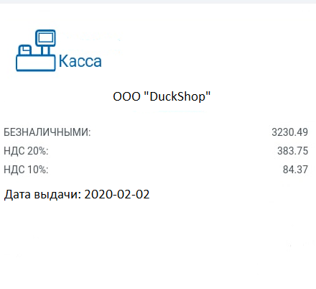
Рисунок 4 - Окно «Чек»
Если пользователь вошел под ролью «Менеджер» то перед ним открывается окно менеджера (рисунок 6), в нем отображается весь ассортимент товара и количество товара которое присутствуют на складе. Изменить склад менеджер может в выпадающем списке.
Для данной таблицы будет использоваться следующее цветовое выделение:
Серым - нет товара, подпись нет в наличии.
Красным - мало товара, количество товара от 1 до 3, подпись указывается количество товара на складе.
Желтым – умеренное количество товара, количество товара от 4 до 7, подпись указывается количество товара на складе.
Зеленый – достаточное количество товара от 8 до 10, подпись указывается количество товара на складе; если товара больше 10, то подпись меняется на много.

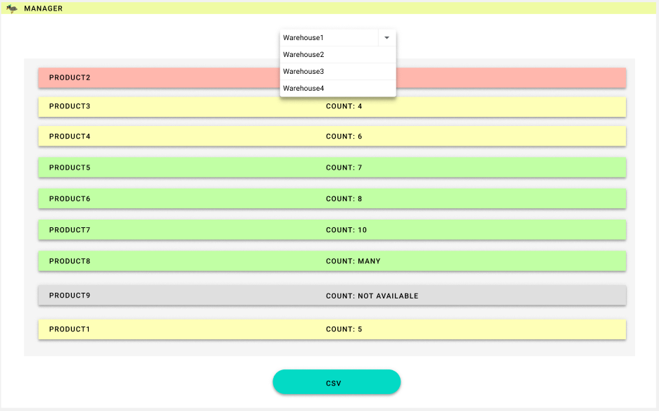
Рисунок 5 - Окно «Менеджер»
Если пользователь вошел под ролью «Кладовщик» то перед ним открывается окно кладовщика (рисунок 7), в нем отображается весь ассортимент товара, который не присутствует ни на одном складе. При нажатии на кнопку «FORM AN APPLICATION» должна формироваться заявка на закупку товара, который был выбран из списка отсутствующих товаров, т.е. формироваться запись в таблицах Наименование товара и на какой склад добавить.

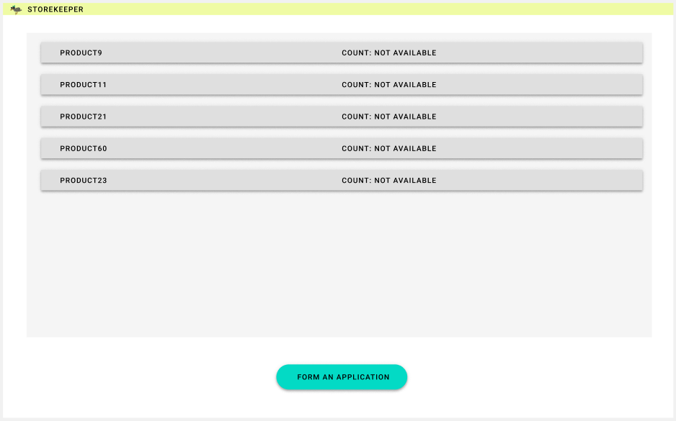
Рисунок 6 - Окно «Кладовщик»
Создание инсталляторов
Создание программы для установки разработанных приложений
Общий профессионализм решения
Соответствие руководству по стилю заказчика, обратная связь системы с пользователем, стабильная работа всех разработанных программ, стиль кода на протяжении разработки всей системы, организация файловой структуры проекта, соблюдение культуры кодирования, комментарии к коду, умение работать с системой контроля версий.

